LES MAIRIES

MAIRIE DE LYON 1 2 place Sathonay 69001 Lyon

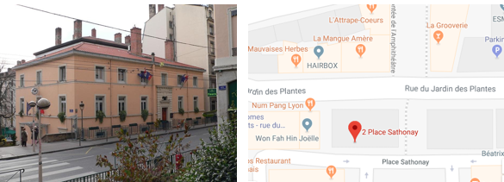
MAIRIE DE LYON 2
2 Rue d'Enghien, 69002 Lyon

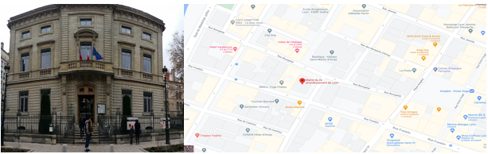
MAIRIE DE LYON 3 18 Rue François Garcin, 69003 Lyon

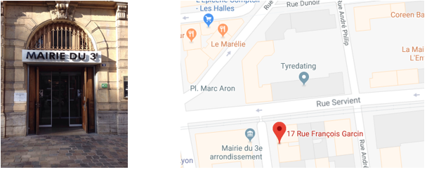
MAIRIE DE LYON 4 133 boulevard de la Croix Rousse 69004 Lyon

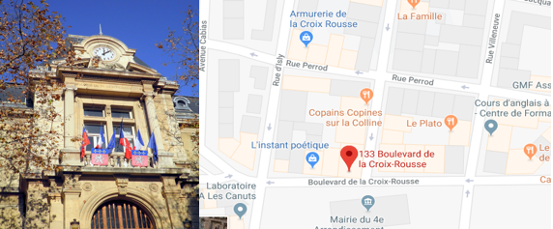
MAIRIE DE LYON 5 14 rue Dr Edmond Locard 69005Lyon

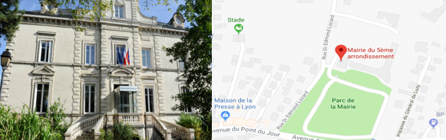

MAIRIE DE LYON 5 - Annexe 5 place du Petit Collège 69005Lyon
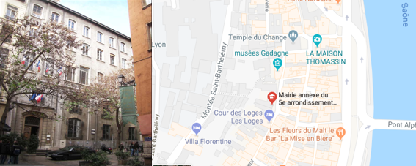
MAIRIE DE LYON 6
58 Rue de Sèze, 69006 Lyon

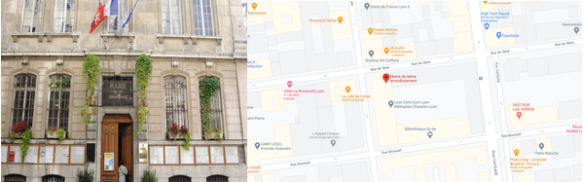
MAIRIE DE LYON 7 16 place Jean Macé 69007 Lyon

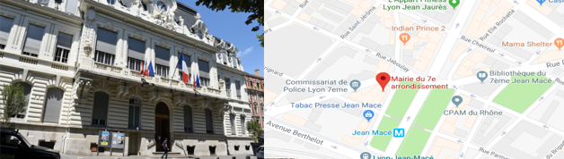
MAIRIE DE LYON 8 12 avenue Jean Mermoz 69008 Lyon

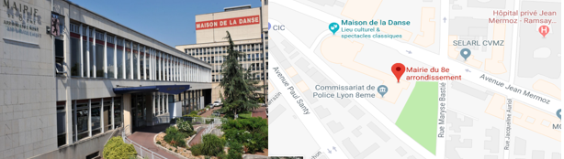
MAIRIE DE LYON 9 6 place du Marché 69009 Lyon

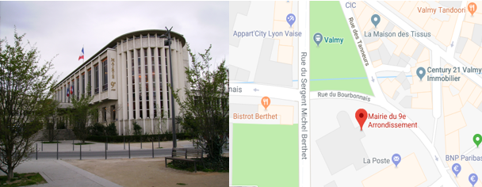
MAIRIE DE CALUIRE ET CUIRE place du Dr Frédéric Dugoujon 69300 Caluire et Cuire

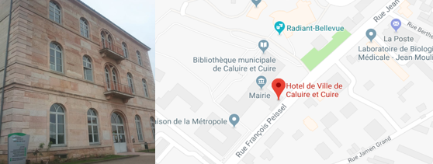
MAIRIE DE VILLEURBANNE place du Dr Lazare Goujon 69100 Villeurbanne

